[科学家因怕被驱逐，撤回进化研究论文，背后真相惊人！](https://mp.weixin.qq.com/s?__biz=MzIxMDEwNDU1OA==&mid=2647882858&idx=5&sn=3f81389527a2e1534fe3f5cefe94252d)

原创sleuth[Pubpeer](javascript:void(0);)2025-04-12 19:28:07新加坡

 **提示**：**欢迎点击上方「Pubpeer」↑关注我们！**

编者按

**最新、最快、最真实的科研匿名评价论文报道；关注高校院所科研生态，欢迎提供新闻线索。联系邮箱：Pubpeer@qq.com**



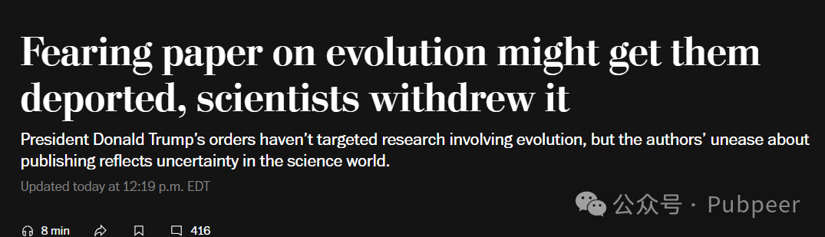

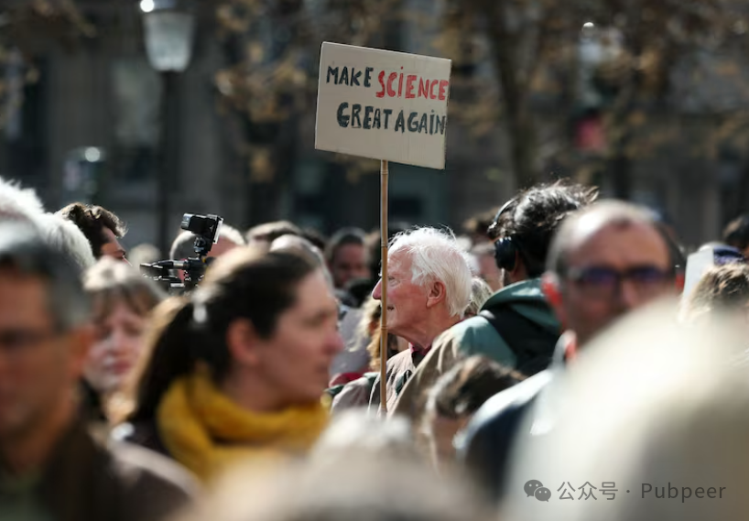

近日，一则关于科学家撤回科学论文的消息引发广泛关注。据悉，欧洲的一位进化生物学家在即将提交一篇科学论文时，收到了来自美国两位合著者的意外请求。这两位美国合著者经过深思熟虑后，表示不愿在此时冒险发表论文。其中一位刚因政府拨款取消而失去工作，另一位则担心若论文发表，可能会因文章存在潜在争议，导致自己失去在美国的居住权，尽管他们目前合法居留在美国。

这一事件背后反映出在特朗普政府时期，科学研究领域面临诸多不确定性。此前，特朗普政府的一系列政策，如大幅削减卫生研究资金等，已对科研工作产生严重影响。此次科学家因害怕被驱逐而撤回论文，更是凸显了科研人员在这样环境下的不安。

目前并不明确特朗普总统的行政命令是否直接针对涉及进化论的研究，但从此次事件可以看出，政府政策对科学研究氛围的负面影响。科学家们的担忧并非毫无根据，在当前环境下，科研人员不仅要面对研究本身的压力，还要担忧政策变动对自身生活和职业发展的影响。

这一事件也引发了网友的热议，众多网友对政府削减科研资金的行为表示担忧，认为这将阻碍科学进步，甚至将当前的科研环境与过去某些科学发展受阻的时期相类比。此次科学家撤回论文事件，无疑为美国科研环境的困境敲响了警钟，也让人们更加关注政府政策对科学研究的长远影响。

https://www.washingtonpost.com/science/2025/04/10/evolution-research-deportation-fears/

来源：公众号pubpeer原创，文章涉及作者姓名都为音译名字；转载贴子请注明出处，若没注明pubpeer公众号出处，构成侵权。





声明：转载此文是出于传递更多信息之目的。若有来源标注错误或侵犯了您的合法权益，请作者持权属证明与本网联系，我们将及时更正、删除，谢谢

**Pubpeer，专注科研工作者。关注请长按上方二维码。投稿、合作、转载授权事宜请联系本号，回复2025，微信ID：BikElisabeth  或邮箱：Pubpeer@qq.com**